Министерство науки и высшего образования Российской Федерации
Федеральное государственное бюджетное образовательное учреждение высшего образования
«Пермский национальный исследовательский политехнический университет»

Электротехнический факультет (ЭТФ)
Выпускающая кафедра: информационные технологии и автоматизированные системы (ИТАС)
Направление подготовки: 09.03.04 Программная инженерия

ОТЧЕТ
Лабораторная работа №2
«Графы»
По дисциплине «Основы алгоритмизации и программирования»
Вариант 14

Выполнил: студент группы РИС-25-2Б
Стариков Глеб Михайлович
Принял: Доц. Полякова О.А.

Пермь 2026
- Постановка задачи
Общая задача: реализовать приложение для работы с графами, включающее визуализацию графа и выполнение основных алгоритмов обхода и поиска кратчайших путей.
Задача варианта №14:
- Реализовать неориентированный взвешенный граф, представленный матрицей смежности. Для графа необходимо реализовать следующие алгоритмы:
- обход графа в ширину (BFS);
- обход графа в глубину (DFS);
- алгоритм Дейкстры;
- алгоритм Флойда.
Выполнение алгоритмов начать с вершины 3 согласно варианту задания.
- Реализовать пользовательский интерфейс с использованием библиотеки Qt, обеспечивающий:
- визуализацию графа;
- отображение результатов работы алгоритмов;
- вывод таблиц расстояний для алгоритмов Дейкстры и Флойда;
- возможность редактирования графа.
- Реализовать функции редактирования графа:
- добавление вершины;
- удаление вершины;
- добавление ребра;
- удаление ребра;
- изменение веса ребра.
- Реализовать визуальное отображение:
- вершин графа;
- ребер графа;
- весов ребер;
- таблиц кратчайших расстояний.

- Анализ задачи
2.2. Определения функций для реализации поставленных задач
Логические функции класса Graph:

addVertex() — добавление новой вершины в граф. Функция добавляет новую вершину, ее название и координаты отображения.

removeVertex() — удаление вершины из графа. Функция удаляет выбранную вершину и все связанные с ней ребра.

addEdge() — добавление ребра между вершинами. Функция создает ребро между двумя вершинами и задает его вес.

removeEdge() — удаление ребра. Функция удаляет ребро между двумя вершинами графа.

setWeight() — изменение веса ребра. Функция изменяет вес существующего ребра графа.

increaseMatrixSize() — увеличение размера матрицы смежности. Функция увеличивает размер матрицы смежности при добавлении новой вершины.

bfs() — обход графа в ширину. Функция реализует алгоритм Breadth-First Search для последовательного обхода вершин графа по уровням.

dfs() — обход графа в глубину. Функция реализует алгоритм Depth-First Search для углубленного обхода графа.

dfsRecursive() — рекурсивный обход графа в глубину. Вспомогательная рекурсивная функция для реализации алгоритма DFS.

dijkstra() — поиск кратчайших путей алгоритмом Дейкстры. Функция вычисляет кратчайшие расстояния от выбранной вершины до остальных вершин графа.

getDijkstraDistances() — получение результатов алгоритма Дейкстры. Функция возвращает массив кратчайших расстояний для отображения в таблице.

floyd() — поиск кратчайших путей алгоритмом Флойда. Функция вычисляет кратчайшие расстояния между всеми парами вершин графа.

getFloydMatrix() — получение матрицы кратчайших расстояний. Функция возвращает итоговую матрицу расстояний алгоритма Флойда.

getMatrix() — получение матрицы смежности. Функция возвращает текущую матрицу смежности графа.

getVertices() — получение списка вершин. Функция возвращает список названий вершин графа.

getPositions() — получение координат вершин. Функция возвращает координаты вершин для их отображения на экране.

getSize() — получение количества вершин. Функция возвращает текущее количество вершин графа.

Функции визуализации и интерфейса класса MainWindow:

MainWindow() — создание и настройка главного окна. Конструктор выполняет настройку интерфейса, создание начального графа и настройку визуальных элементов приложения.

paintEvent() — отрисовка графа. Функция выполняет визуализацию графа с помощью QPainter, включая отображение вершин, ребер и весов.

on_bfsButton_clicked() — запуск обхода графа в ширину. Функция запускает алгоритм BFS и выводит результат в текстовое поле.

on_dfsButton_clicked() — запуск обхода графа в глубину. Функция запускает алгоритм DFS и выводит результат в текстовое поле.

on_dijkstraButton_clicked() — запуск алгоритма Дейкстры. Функция запускает алгоритм Дейкстры и выводит таблицу кратчайших расстояний.

on_floydButton_clicked() — запуск алгоритма Флойда. Функция запускает алгоритм Флойда и отображает матрицу кратчайших расстояний.

on_addVertexButton_clicked() — добавление вершины через интерфейс. Функция получает данные пользователя и добавляет новую вершину в граф.

on_removeVertexButton_clicked() — удаление вершины через интерфейс. Функция удаляет выбранную пользователем вершину.

on_addEdgeButton_clicked() — добавление ребра через интерфейс. Функция создает новое ребро между выбранными вершинами.

on_removeEdgeButton_clicked() — удаление ребра через интерфейс. Функция удаляет ребро между выбранными вершинами.

on_changeWeightButton_clicked() — изменение веса ребра через интерфейс. Функция изменяет вес выбранного ребра графа.

2.2. Определение функции main
Функция main() является точкой входа в программу.
В функции:
- создается объект класса QApplication;
- создается главное окно приложения MainWindow;
- отображается окно программы;
- запускается цикл обработки событий Qt.
Функция обеспечивает запуск графического интерфейса и дальнейшее взаимодействие пользователя с программой.

- UML-диаграмма
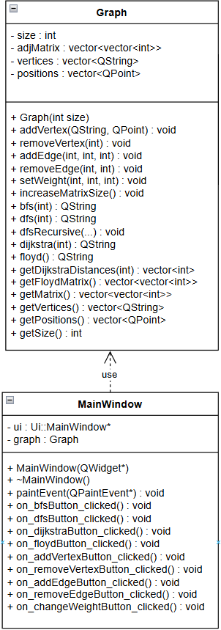
- Код
Смотреть в проекте.

- Результат
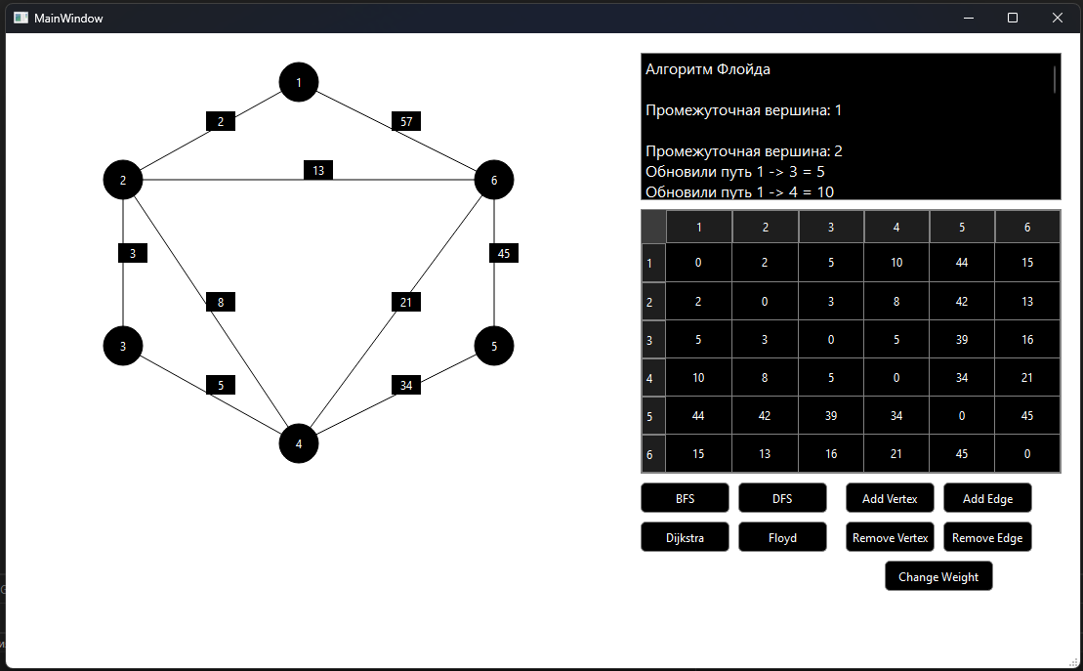
На рисунке представлено разработанное приложение для работы с графами, реализованное с использованием библиотеки Qt.
В левой части окна отображается визуализация неориентированного взвешенного графа варианта №14. Вершины графа изображены в виде окружностей, а ребра — в виде линий с указанием их весов.
В программе реализованы:
- обход графа в ширину (BFS);
- обход графа в глубину (DFS);
- алгоритм Дейкстры;
- алгоритм Флойда;
- добавление и удаление вершин;
- добавление и удаление ребер;
- изменение весов ребер.
На представленном скриншоте показан результат работы алгоритма Флойда. В правой верхней части окна отображается пошаговый текстовый вывод работы алгоритма, включая промежуточные вершины и обновление кратчайших путей между вершинами графа.
Ниже расположена таблица кратчайших расстояний между всеми парами вершин, сформированная алгоритмом Флойда. Таблица позволяет наглядно определить минимальные расстояния между любыми двумя вершинами графа.
В нижней части окна расположены кнопки управления, обеспечивающие запуск алгоритмов и редактирование структуры графа через графический интерфейс пользователя.

